1. 如何访问教师个人主页
（1）访问南京理工大学官网，网址：http://www.njust.edu.cn/ ，选择“服务”菜单，找到“教师个人主页”选项并点击打开，如下图
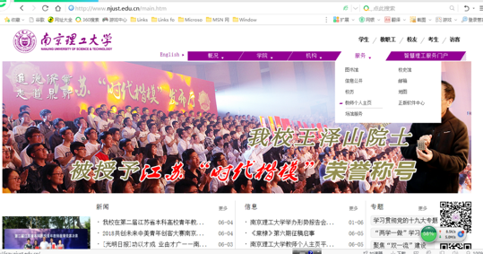（2）访问网站：jszy.njust.edu.cn。

2. 如何进行教师主页信息维护
（1）直接通过学校主页（ http://www.njust.edu.cn）右上角“智慧理工”信息服务门户进入，在搜索框搜索“教师个人主页信息维护”，点击即可进入教师个人信息维护页面。
或者，教师主页右上角的“用户登录”进入后台。
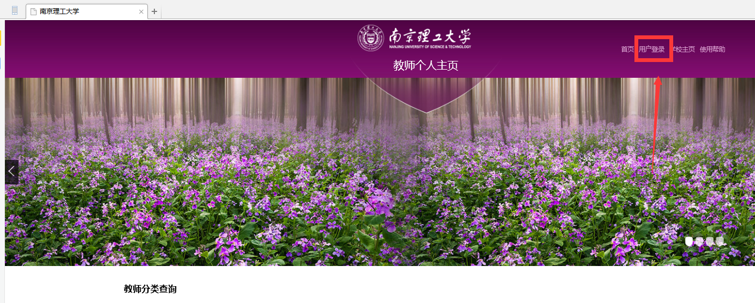
（2）用户登录后，可以进入后台，可以对自己的信息进行维护。
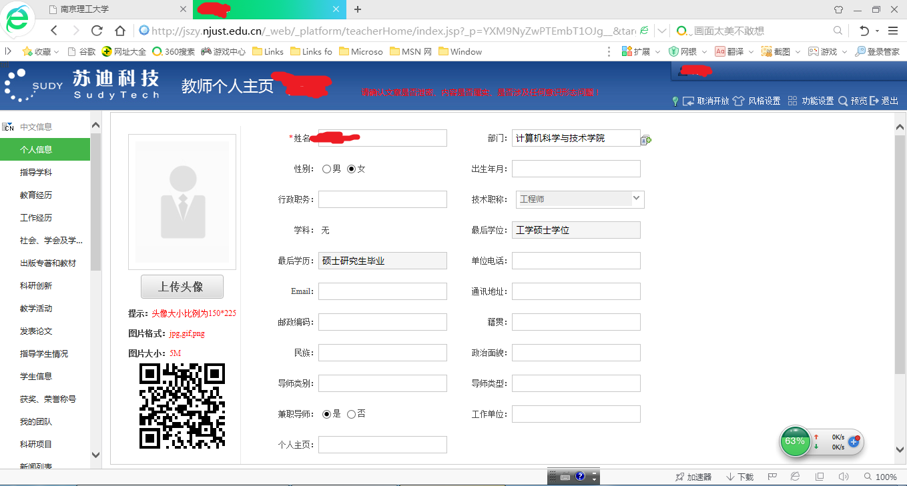

3. 如何进行模板设置
（1）进入教师个人主页后，选择右上角“风格设置”
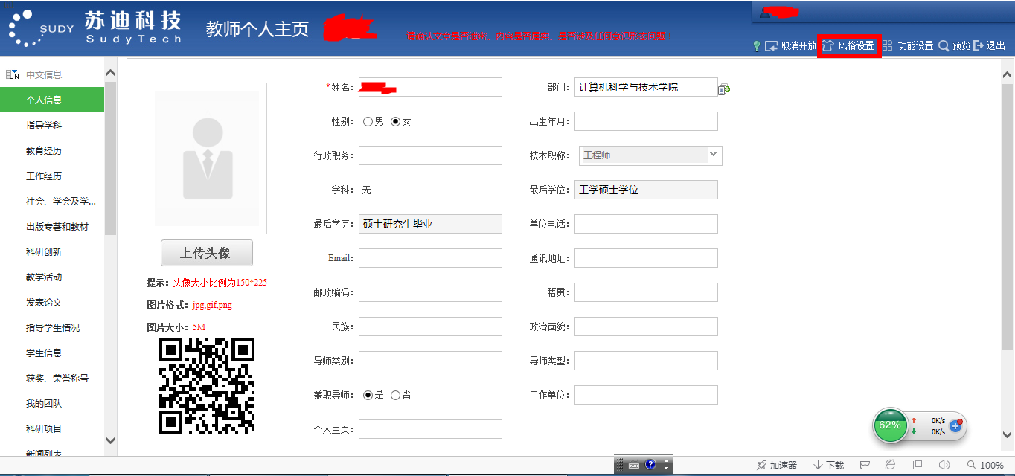
（2）单击您所选风格右下角的“”进行应用即可更改风格。（注：在教师未自行设置页面风格前，系统默认以“部门风格”展示其个人信息。）
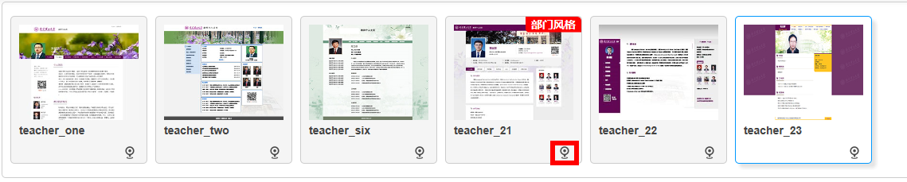

4. 信息维护中的编辑按钮说明

图标 | 说明
 | 撤销操作。
 | 恢复操作，即恢复到撤销前状态。
 | 快速文档格式设置，单击“”可在下拉列表中选择系统提供的几种常用格式。
 | 字体设置，单击“”可在下拉列表中选择字体类型。
 | 字号设置，单击“”可在下拉列表中选择字号大小。
 | 加粗处理，将所选文本内容字体加粗。
 | 倾斜处理，将所选文本内容展示为斜体。
 | 添加下划线，为所选文本内容添加下划线。
 | 字体颜色设置，单击“”在下拉框中选择字体颜色。
新建/编辑超链接。
单击“”，可在对话框选择链接的类型以及相应的链接地址。
 | 取消超链接（选中超链接时才有效）。
 | 文本内容左对齐。
 | 文本内容居中对齐。
 | 文本内容右对齐。
 | 文本内容两端对齐。
 | 插入图片，在“图片”对话框中选择插入本地图片还是远程图片，以及设置图片属性。
 | 插入视频，在“视频”对话框中选择插入本地视频还是网站视频，以及设置视频属性。
 | 插入音频，在“音频”对话框中选择插入音频文件，以及设置音频属性。
 | 上传附件，单击上传附件按钮，在“附件”对话框中选择上传一个或多个附件。
插入表格。你可在下拉框中选择插入一个M行N列的表格。
完成表格插入后，在编辑区域中选中该表格，单击鼠标右键，即可在右键菜单中选择对表格的相关属性进行设置，如下图所示。

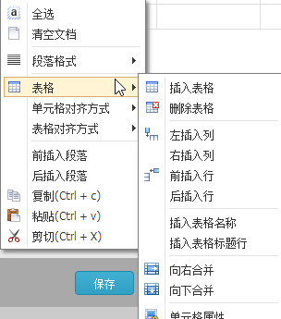
导入Word格式文件，在“导入WORD”对话框中选择文件格式后上传文件。
您可根据需要选择文件的“导入模式”、“显示模板”、“黏贴方式”。
将鼠标放置于图标上即可查看图标所代表的意义，例如：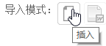。
 | 导入PDF格式文件，在“导入PDF”对话框中选择上传的文件。
 | 增加鼠标所在段落的首行缩进量，单击即可缩进2个字符。
 | 减少鼠标所在段落的首行缩进量，单击即可减少缩进2个字符。
 | 段前距设置，单击“”在下拉列表中选择段前距的值。
 | 段后距设置，在下拉列表中选择段后距的值。
 | 行间距设置，在下拉列表中选择行间距的值。

